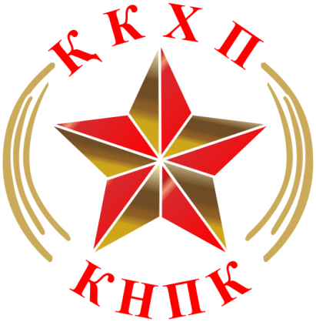

Заседание фракции КНПК «Народные коммунисты»

17 сентября 2018 года состоялось заседание фракции «Народные коммунисты».
По инициативе руководителя фракции Косарева Владислава Борисовича рассмотрены организационные вопросы:
- о сложении полномочий руководителя фракции;
- об избрании руководителя фракции.

Косарев Владислав Борисович сложил полномочия руководителя фракции.
По итогам открытого голосования новым руководителем фракции «Народные коммунисты» единогласно избран заместитель руководителя фракции, депутат Конуров Айкын Ойратович.
Состав депутатской фракции не изменился.
По итогам заседания Фракции принято соответствующее протокольное решение.

